平成３０年１１月発行

**陽だまり放課後こどもくらぶだより**

　日を追うごとに寒さが一層、身にしみる季節になりました。子どもたちは毎日元気に学校から下校してくれています。道中、落ち葉を拾っては帽子に入れて持ち帰り、スタッフに見せてくれたり、子ども同士でかけ合ってランドセルの隙間に入り込んだまま帰ってくるので下校時の様子がよくわかります。

　陽だまりでは夏休みが終わってから、生き物を飼うことを始めました。近くの三ツ城古墳公園にある溜め池から「メダカ」や「沼エビ」を拾いそれを育てています。最初は水質の加減が分からず、エサも食べられるだけといってもどのくらいあげたらいいのか…試行錯誤していました。現在は、高学年が水変えを行い、低学年がエサをあげたりと分担して世話をしています。

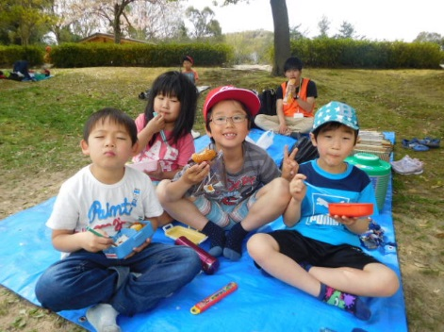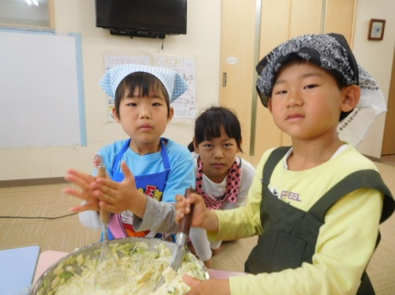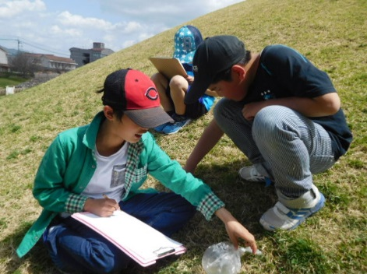

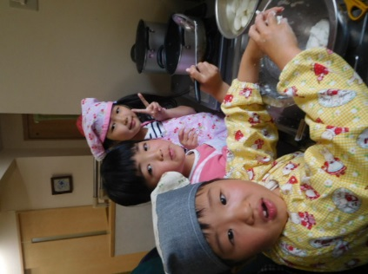

～夏休みに入るまで～

三ツ城古墳公園に遠足に行ったり、昼食クッキングでお好み焼きを作ったり、夏野菜やさつまいものツルを植えたりしました。

一から一つひとつ丁寧にすることで、完成したときの喜びは人一倍！！ありました。

高学年は低学年の作業を手伝ったり、低学年は高学年に色んなことを教えてもらったりと貴重な体験活動になりました。

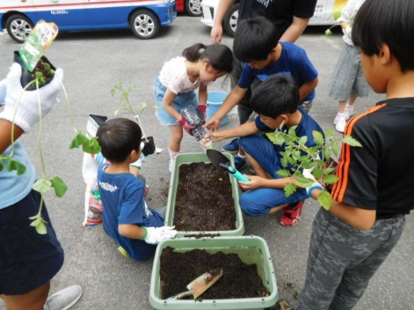

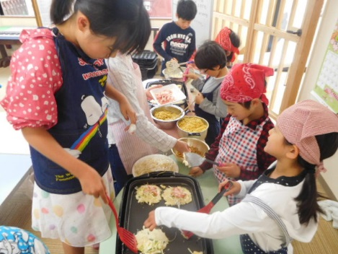

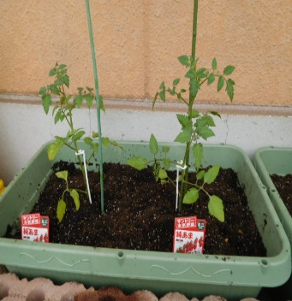

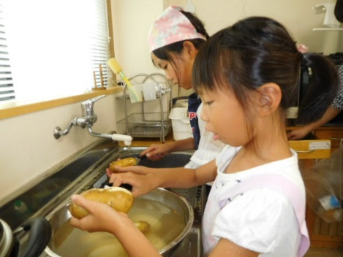

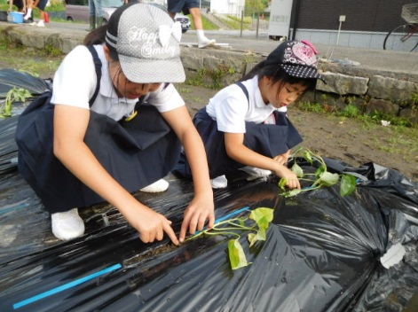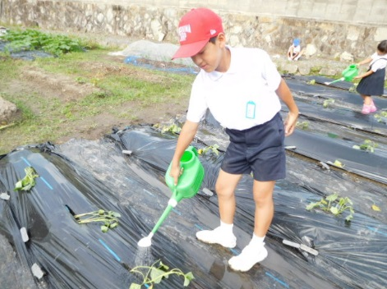

～ツクイ東広島西条　夏祭り～

８月２日に、おじいちゃんおばあちゃんと一緒に活動する行事

『ツクイ 夏祭り』にこどもくらぶが招待されました。出店もあり、焼き鳥やかき氷、お菓子すくい等といったゲーム他、駄菓子屋さんでお買い物をしたりとすごく楽しませていただきました。

後日、子どもたちからツクイさんへ感謝の手紙をおくりました。

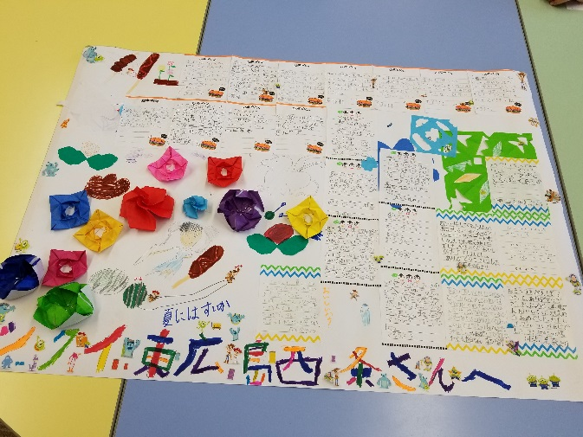

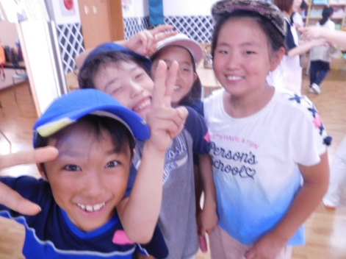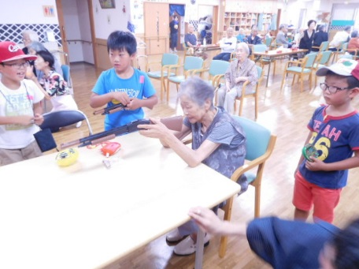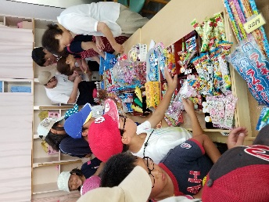

**ありがとうございました！**

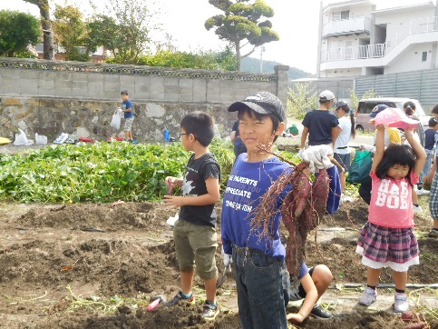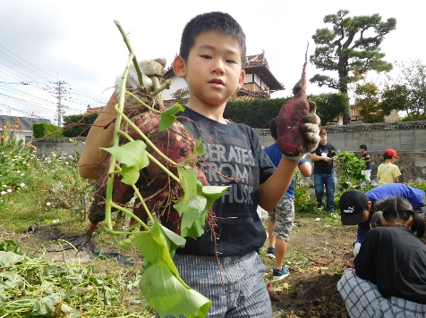

～いもほりin下見～

秋休みに子どもたちと芋掘りに行きました！スコップを使って一生懸命掘っていくと出てきたのはとても大きいさつまいも。陽だまりに持って帰るのも一苦労でした。高学年のお兄さんお姉さんが重たそうにしている低学年の荷物を持ってくれたりして優しさ、思いやりを見ることができました。

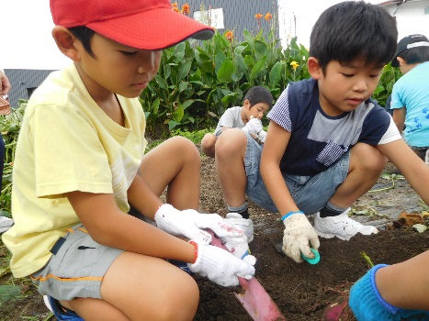

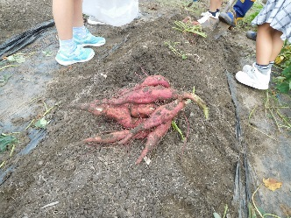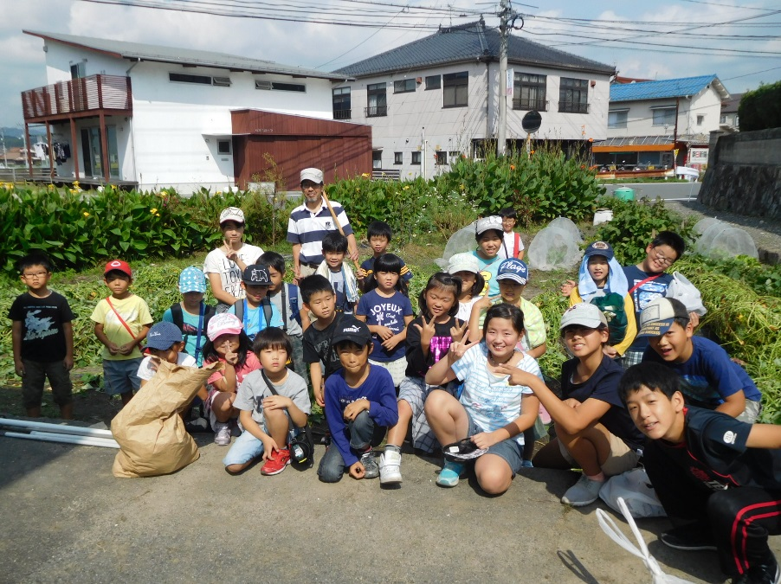

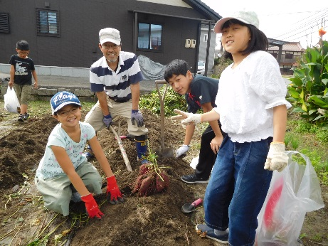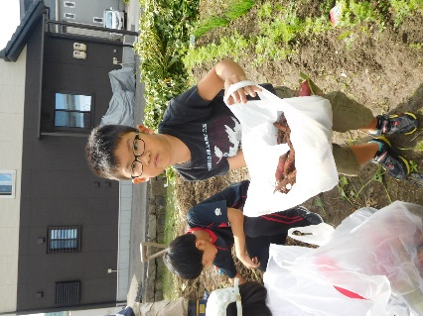

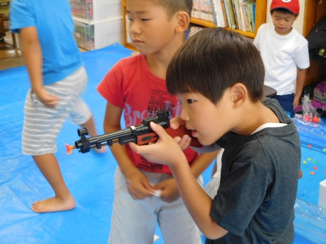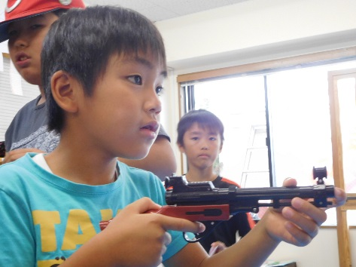

～陽だまり　夏祭り～

夏休み最後のBIGイベントで、高学年中心に企画・実施することができました。ヨーヨー釣りやスーパーボールすくい、射的、アクセサリー屋さん、ボディペイントをしました。昼食はフランクフルト、やきとうもろこし、具沢山のおにぎり。デザートには、かき氷を食べました。

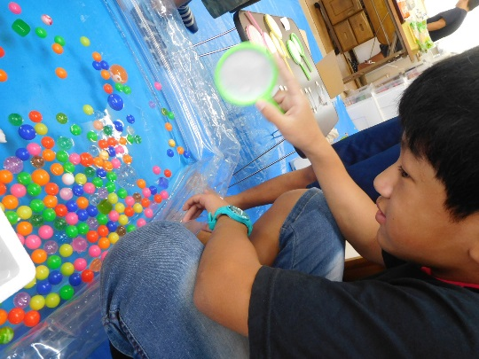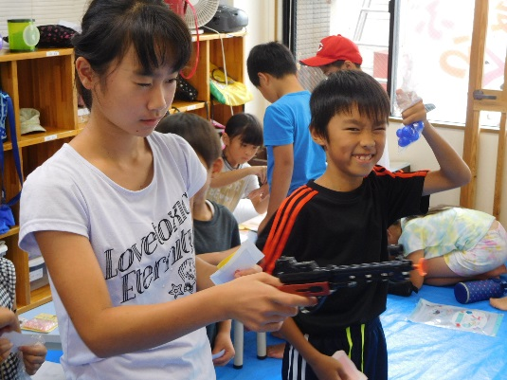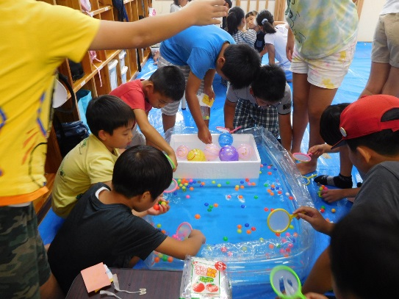

～ママと赤ちゃん交流会～　　普段体験できないオムツ交換やミルクを飲ませたりしました。

